ФАЗОВЫЕ РАВНОВЕСИЯ В ТРЕХКОМПОНЕНТНОЙ СИСТЕМЕ
KI-K₂CrО₄-K₂MoO₄
Дворянова Е.М., Терентьева Е.В., Краснов М.А.
ФГБОУ ВПО «Самарский государственный технический университет», Российская Федерация, 443100, г. Самара, ул. Молодогвардейская, 244, Главный корпус. Е-mail: here.and.now-1@yandex.ru

Смеси, полученные на основе солевых конденсированных систем, широко применяются в разных областях: расплавляемые электролиты для химических источников тока (ХИТ), теплоаккумулирующие материалы, флюсы для сварки и пайки металлов, среды для синтеза монокристаллов [1, 2]. Совершенствование технологий переработки и получения веществ невозможно без изучения диаграмм состояния солевых систем и полученных на их основе составов, которые могут использоваться самостоятельно или в качестве растворителей технологически необходимых неорганических соединений.
С целью выявления фазового комплекса экспериментально исследована трехкомпонентная система KI-K₂CrO₄-K₂MoO₄. Исследование проводили методом дифференциального термического анализа (ДТА). В качестве датчика термо-э.д.с. использовали платина–платинородиевые термопары. Исходные реактивы квалификаций "хч" (KI, K₂CrO₄, K₂MoO₄), были предварительно обезвожены. Температуры плавления веществ соответствовали данным, приведенным в [3]. Исследования проводили в стандартных платиновых микротиглях. Индифферентное вещество – свежепрокаленный Al₂O₃. Масса навесок составляла 0,3 г. Составы выражены в экв. %.

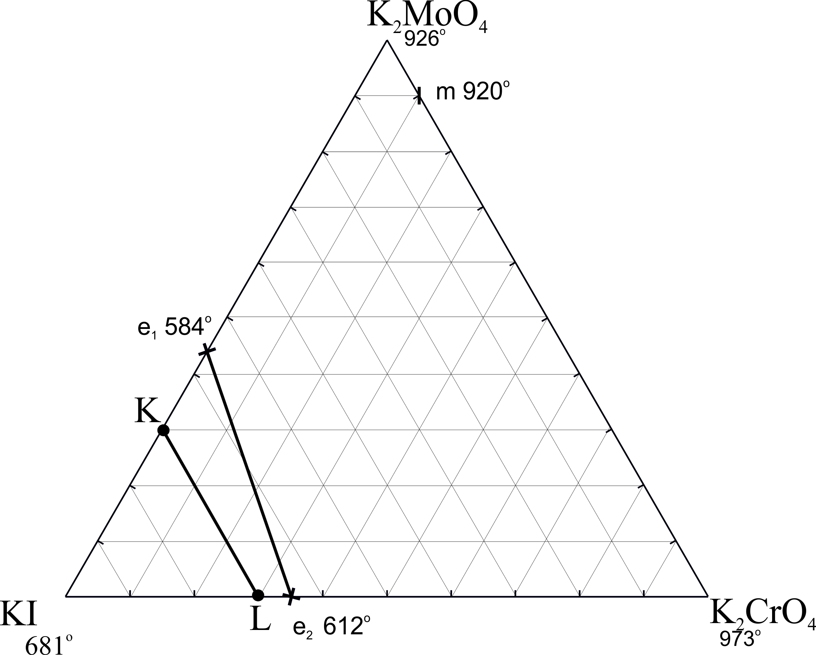
Рис. 1. Треугольник составов системы KI-K₂CrO₄-K₂MoO₄ и расположение политермического разреза KL
Треугольник составов исследованной трехкомпонентной системы KI- K₂MoO₄-K₂CrO представлен на рис. 1. Двойные системы, ограничивающие треугольник составов трехкомпонентной системы, исследованы ранее различными авторами [4, 5]. KI-K₂MoO₄ и KI-K₂CrO₄ – эвтектические системы, K₂CrO₄-K₂MoO₄ – представлена непрерывными рядами твердых растворов. Для исследования выбран политермический разрез KL, находящийся в поле иодида калия: K[KI-70%, K₂MoO₄-30%] L[KI-70%, K₂CrO₄-30%], Т-х диаграмма которого представлена на рис. 2.

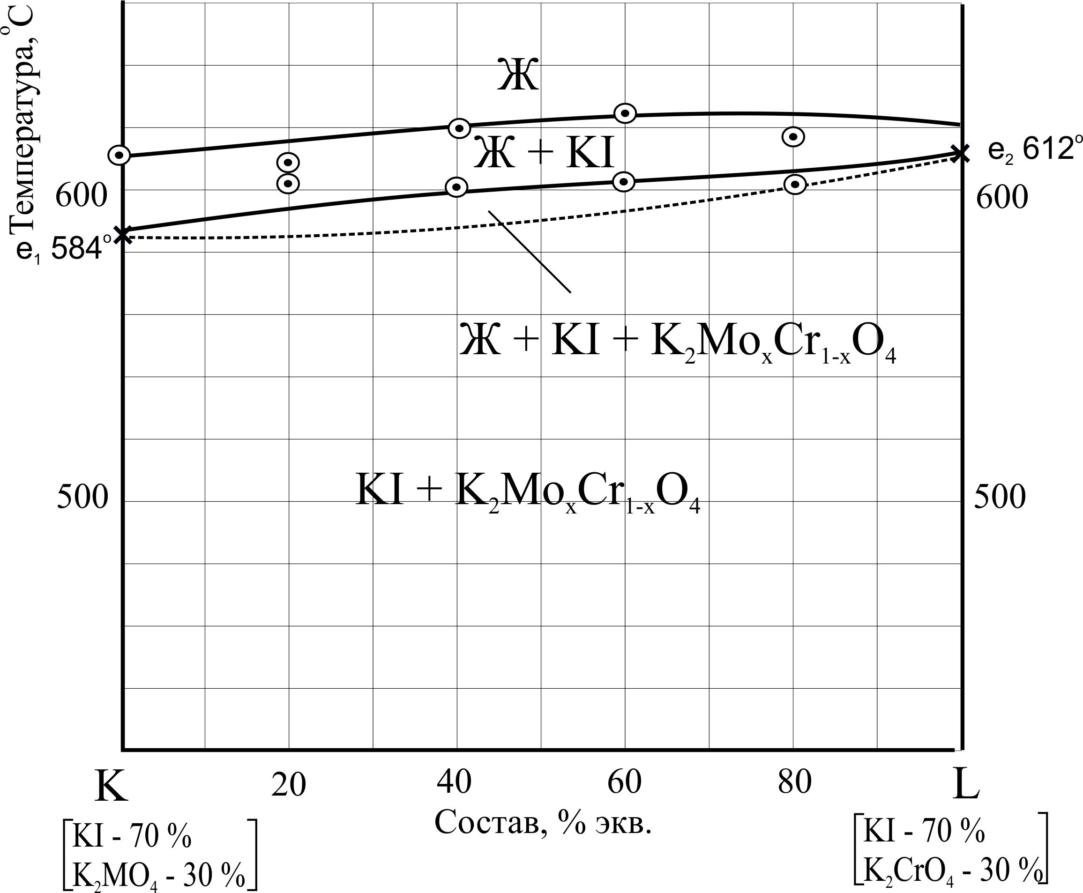
Рис. 2. Фазовая диаграмма политермического разреза KL системы KI-K₂CrO₄-K₂MoO₄

В результате исследования разреза KL установлено, что отсутствуют термоэффекты, соответствующие эвтектической кристаллизации. Следовательно, поверхность кристаллизации системы KI-K₂CrO₄-K₂MoO₄ представлена двумя полями – йодидом калия и твердых растворов на основе молибдата и хромата калия (рис. 2).

ЛИТЕРАТУРА

- Ю.К. Делимарский. Химия ионных расплавов. Киев: Наук. думка, 1980. 327 с.
- Н.В. Коровин. Электрохимическая энергетика М.: Энергоатомиздат, 1991. 264 с.
- Термические константы веществ: Справочник. Под ред. Глушко В.П., М.: ВИНИТИ. Вып. Х, Ч. 1, 1981. 300 с.
- Е.О. Игнатьева, Е.М. Дворянова, И.К. Гаркушин. Исследование трехкомпонентной взаимной системы Na,K//CrO₄,I // Проблемы теорет. И эксперим. химии: тез. докл. XX Рос. молодеж. науч. конф., посвящ. 90-летию Урал. гос. ун-та им. А.М. Горького. Екатеринбург: Изд-во Урал. ун-та, 2010. С. 291-292.
- В.И. Посыпайко, Е.А. Алексеева. Диаграммы плавкости солевых систем. Ч. III. Двойные системы с общим катионом. М.: «Металлургия», 1979. 204 с.

